## Факультет информационных технологий и робототехники

Кафедра программного обеспечения информационных систем и технологий

**Отчет по лабораторной работе № 1**

по дисциплине: ”Системное программирование”

на тему: *”Установка, настройка и использование дистрибутива Linux”*

Вариант -

Выполнили:

студенты группы 10701222

Медведский Е.В.

Зухта К.М.

Приняла**:** пр. Давыденко Н.В.

Минск 2024

**Цель работы:** установить и настроить для комфортной работы один из дистрибутивов операционной системы GNU/Linux, изучить основные приемы работы в данной ОС и соответствующей графической оболочки, а также научиться использовать встроенными в дистрибутив офисными приложениями.

**Задание:**

1) Установить и настроить один из дистрибутивов экосистемы Linux (рекомендуется дистрибутив Ubuntu Linux). Ознакомиться с основными характеристиками дистрибутива и получить практические навыки работы в нём.

1. Приветственное окно Ubuntu

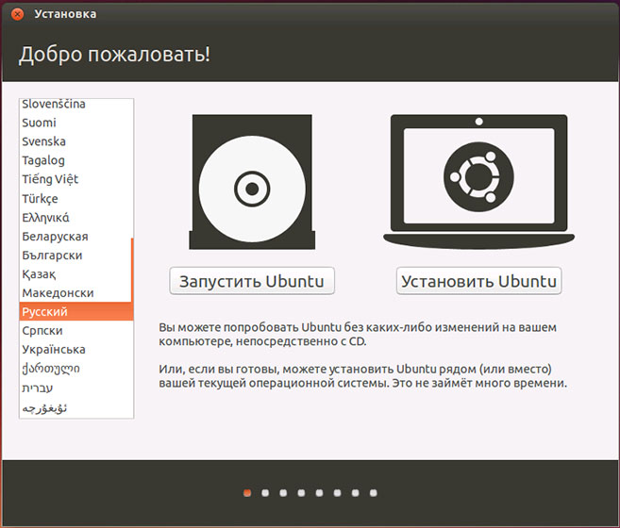

Выбираем геолокацию

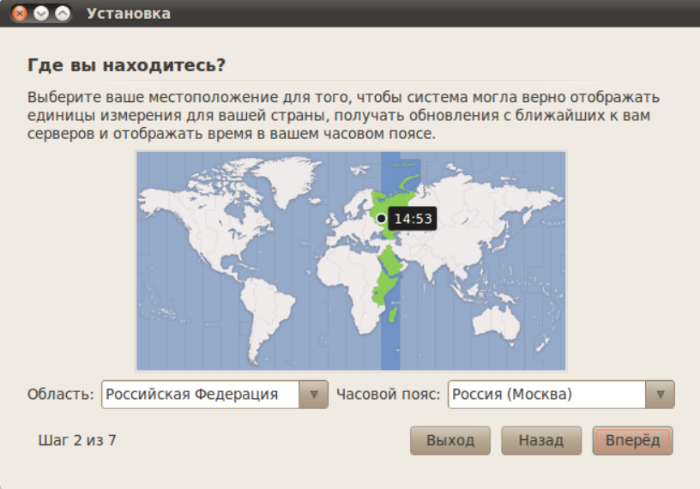

Выбираем раскладку клавиатуры

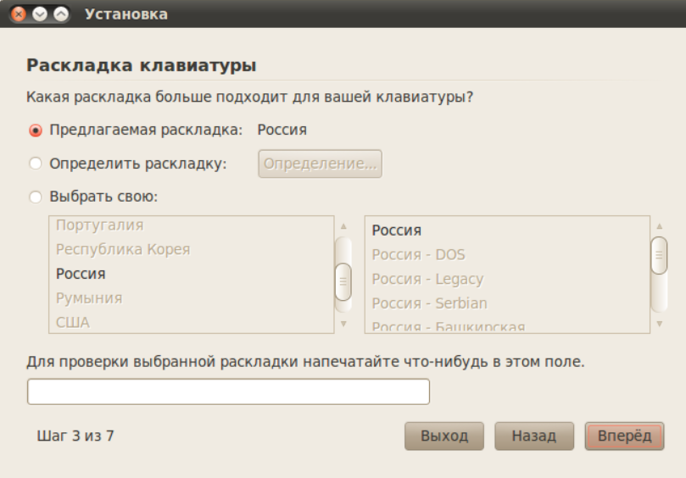

Подготавливаем разделы под ОС

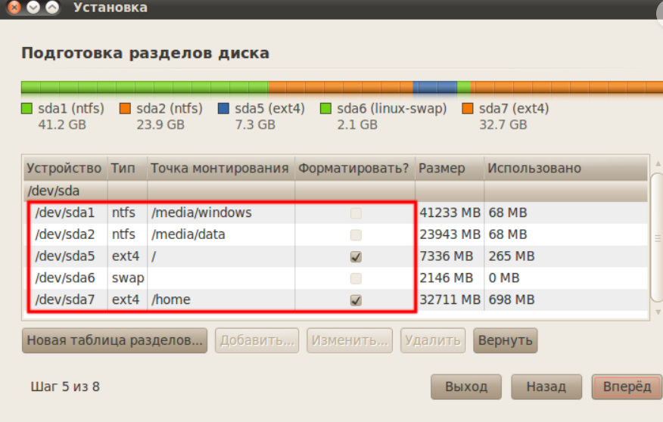

Задаем имя и пароль для пользования

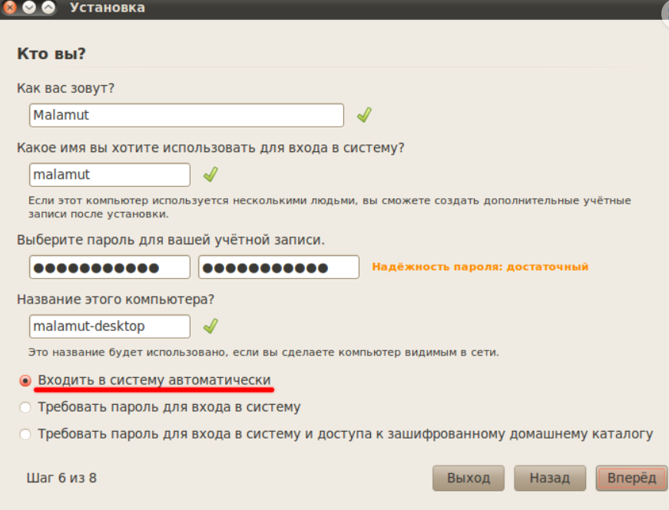

2) Изучить наиболее распространённые горячие клавиши (keyboard shortcuts) установленного дистрибутива.

ctrl + alt + T. Откройте новый терминал

Super + D Мгновенно показать рабочий стол

Ctrl + Alt + Delete Быстрый выход

Shift + Print Screen Сделать быстрый скриншот

Super и ← или → Управление перетаскиванием окон

Super + h Мгновенно скрыть любое приложение

Shift + Ctrl + Alt + R Запись рабочего стола

3) Научиться использовать для своей работы встроенным офисным пакетом (к примеру, Libre Office, Open Office, WPS Office или др.), а также с программами gedit, terminal и др.

**Данный отчет был написан при помощи WPS office**

**Ответы на вопросы**

1. Какие задачи выполняет ядро ОС?

Управление процессами

Управление памятью

Управления устройствами

Обработка прерываний

1. Назовите дату рождения Линуса Торвальдса. Когда начинается эпоха UNIX (что это такое)? Как связаны эти два события?

Линус Торвальдс родился 28 декабря 1969г.

Эпоха Unix началась 1 января 1970 года

1. Что представляет собой ОС семейства UNIX?

-Модульный дизайн - каждая задача выполняется отдельной утилитой, что позволяет легко управлять и обновлять систему

-Многопользовательская поддержка - несколько пользователей могут одновременно работать на одной системе, какждый со своим процессами и ресурсами.

-Многозадачность - система может выполнять сразу несколько задач одновременно

-Использование текстовых файлов - конфигурация и управление системой часто осуществляется системой часто через простые файлы.

-Командная оболочка - взаимодействие с системой происходит через командную строку, что позволяет автоматизировать задачи и управлять системой более гибко.

10. В какой директории располагается исполняемый файл ядра Linux? Файлы каких программ также располагаются в этой директории?

Исполняемый файл ядра Linux обычно располагается в директории /boot

Файлы grub

Инициализационные файлы- необходимые для начальной загрузки системы

5. Что такое технология Docker?

1.Основные задачи, которые выполняет операционная система: •Исполнение запросов программ (ввод и вывод данных, запуск и остановка других программ, выделение и освобождение дополнительной памяти и др.) •Доступ к периферийным устройствам (устройства ввода-вывода). •Управление файловой системой •Сетевая функциональность(Организация сетевого взаимодействия) •Безопасность и контроль доступа

2. Кто такой Ричард Столлман? •Американский программист и активист, известный своей работой в области свободного программного обеспечения и создания проекта GNU.

3. Основные характеристики Minix: Это учебная операционная система, разработанная Эндрю Таненбаумом в 1987 году. Она была создана в первую очередь для образовательных целей, чтобы студенты могли изучать принципы проектирования операционных систем. •Удобна для обучения •Minix использует микроядро, что означает, что основные функции, такие как управление памятью и управление процессами, вынесены из ядра и реализованы в виде серверов. Влияние на развитие современных операционных систем: •Линус Торвальдс, создавая Linux в 1991 году, черпал вдохновение из Minix. Он использовал некоторые идеи и концепции, такие как файловая система и обработка процессов. •Лекция о проектировании ОС**: Minix стал основой для учебных курсов по проектированию операционных систем во многих университетах. •Доступность исходного кода

4. Перечислите популярные дистрибутивы Linux и их основное предназначение. 1. Ubuntu-Основное предназначение: Удобный для пользователей дистрибутив, ориентированный на настольные ПК и ноутбуки. Имеет широкий спектр приложений и активное сообщество. 2. Debian -Основное предназначение: Стабильный и надежный дистрибутив, часто используемый на серверах. Известен своей системой управления пакетами и обширными репозиториями. 3. Arch Linux -Основное предназначение: Дистрибутив, ориентированный на опытных пользователей, который предлагает минималистичный подход и позволяет настраивать систему под свои нужды. 4. Kali Linux - Основное предназначение: Дистрибутив для тестирования на проникновение и безопасности, включает множество инструментов для анализа безопасности и хакерских экспериментов.

5. Кто и как проводит обучение и сертификацию Linux? Обучение и сертификация Linux проводятся различными организациями и учреждениями: 1. Linux Foundation 2. Red Hat 3. CompTIA 4. Локальные университеты и колледжи 5. Сертификационные организации